# Цифровой гид - BrightSpot

## 1. Область применения

Туризм

## 2. Схема системы

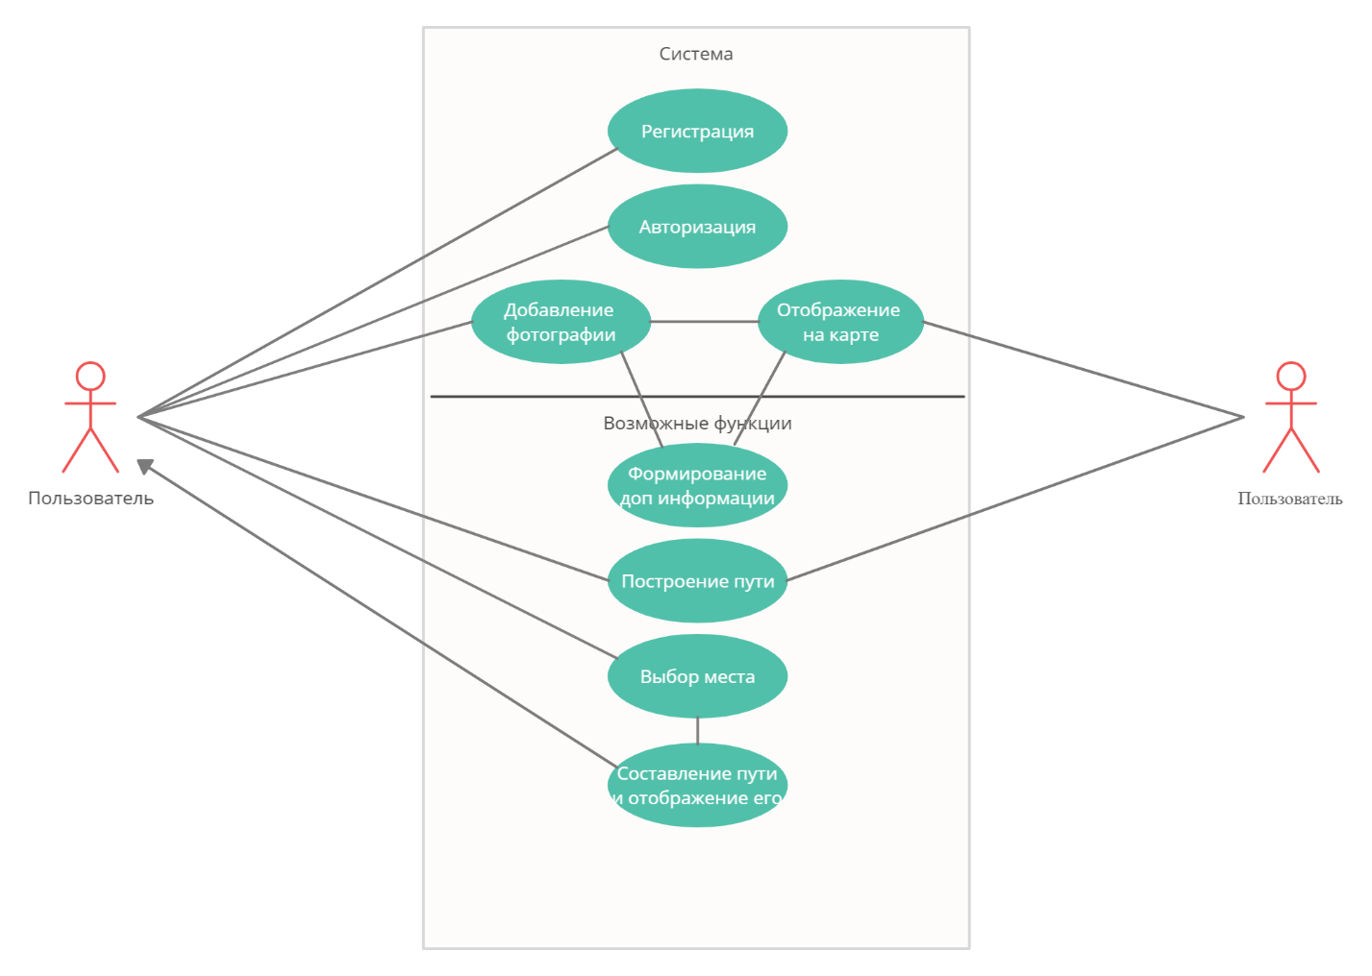

## 3. Функции системы

Основные:

- Поиск интересных мест при помощи фотографий с геолокацией других пользователей

- Сохранение фотографий с геолокацией и возможностью поделиться ими в дальнейшем

Возможные:

- Построение пути к выбранному месту

- Вывод дополнительной информации о условиях для фотографий (Время суток, погода и т.д.)

- Рекомендации к настройке камеры телефона для получения наилучшего результата (Маловероятна)

- Создание пути для обхода наиболее интересных мест, по мнению пользователя, с возможностью поделиться с другими людьми

## 4. Аналоги

Классификация по функционалу:

- Возможность делиться фотографиями:

- Instagram

- Другие социальные сети

- Поиск мест в городе:

- Google Карты

- Яндекс.Карты

- Гид по городу:

- izi. Travel гид-путеводитель

- Maps.me

- И т.д.

## 5. Схема потоков данных

